SecHub Aracı Hakkında Eğitim Materyali

# 1. SecHub Nedir?

SecHub, yazılım projeleri için merkezi ve otomatik güvenlik taramaları yapabilen açık kaynaklı bir güvenlik analiz platformudur. Genellikle DevSecOps süreçlerine entegre edilerek kullanılır. Kod, web uygulamaları, API’ler ve altyapı gibi çeşitli hedefleri tarayabilir ve sonuçları merkezi olarak raporlar.

# 2. Özellikleri Nelerdir?

SecHub’ın başlıca özellikleri şunlardır:

* - Kod analizi (static code analysis) yapabilir.
* - Web uygulaması zafiyet taramaları yapar.
* - API testleri ve taramaları destekler.
* - Birden fazla güvenlik aracıyla entegre olabilir (OWASP ZAP, Checkmarx, etc.).
* - REST API üzerinden yönetilebilir.
* - CI/CD süreçlerine entegre edilebilir.
* - Detaylı ve merkezi raporlama sunar.

# 3. Nerelerde Kullanılır?

SecHub şu alanlarda kullanılabilir:

* - Yazılım geliştirme süreçlerinde güvenlik analizinde
* - DevSecOps uygulamalarında
* - CI/CD boru hatlarında otomatik güvenlik kontrolü
* - Kod kalitesini ve güvenliğini artırmak için
* - Sızma testleri öncesi analizlerde

# 4. Kali Linux Üzerine Kurulum Adımları

1. Java (OpenJDK) kurun:

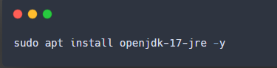

2. SecHub client JAR dosyasını indirin:

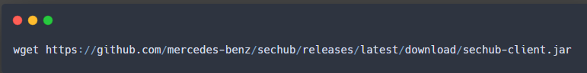

3. Test etmek için JAR dosyasını çalıştırın:

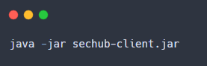

4. SecHub sunucusuna bağlantı sağlamak için yapılandırma dosyaları oluşturun.

# 5. Örnek Kullanım ve Çıktı

Aşağıda örnek bir SecHub komutu ve olası çıktısı verilmiştir:

* Örnek Komut:

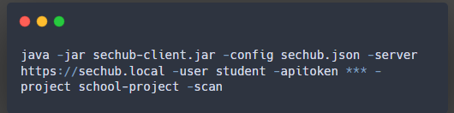

Örnek Çıktı:

